Автоматизированная система управления производственной деятельностью авиакомпании ООО «Драйв Эир»

ЧАСТНОЕ ТЕХНИЧЕСКОЕ ЗАДАНИЕ

ЦИФРОВОЙ ЧЕК-ЛИСТ ПОДГОТОВКИ ВС К ВЫЛЕТУ
Подсистема контроля обслуживания ВС на стоянке в оборотном рейсе

Исполнитель: группа УВП-411 РУТ (МИИТ)

Москва, 2026
Оглавление
1. Общие сведения 4
1.1 История изменений 4
1.2 Определения и сокращения 4
1.3 Основания для проведения работ 6
1.4 Участники и сроки проведения работ 6
1.5 Назначение документа 6
2. Назначение и цели выполнения работ 7
2.1 Назначение Системы 7
2.2 Цели и показатели 7
2.3 Границы процесса 8
2.4 Пользователи и роли 9
2.5 Бизнес-требования 9
2.6 Состав Системы 10
3. Функциональные требования 11
3.1 Общие функциональные требования 11
3.2 Требования ко входу и учётным записям 11
3.3 Требования к справочникам 13
3.4 Требования к рейсам и оборотам 14
3.5 Требования к выполнению чек-листа 15
3.6 Требования к журналу действий 16
3.7 Требования к хранению данных и истории 17
3.8 Требования к интерфейсу 17
4. Нефункциональные требования 18
5. Сквозной процесс 19
5.1 Путь техника 20
5.2 Путь супервайзера 20
5.3 Статусы 21
6. Состав и содержание работ 21
7. Порядок контроля и приемки 22
8. Требования к документированию 22
9. Источники разработки 23
Приложение А. Сквозной процесс и состояния 24

Общие сведения

История изменений
Дата | Автор | Версия | Изменения
22.09.2026 | Группа УВП-411 | 0.1 | Четыре отдельных ЧТЗ команд: авторизация, справочники, данные, бизнес-логика
29.09.2026 | Группа УВП-411 | 1.0 | Единое ЧТЗ группы по замечаниям Заказчика от 25.09.2026: границы сужены до оборота на стоянке, уточнён ключ рейса, добавлены сквозной процесс для двух ролей и требования к интерфейсу
08.10.2026 | Группа УВП-411 | 1.1 | Правки по замечаниям Заказчика от 02.10.2026: несколько ролей у пользователя и настройка прав, заявки на изменение данных и сброс пароля, статус операции «Проблема», журнал для техника, изменение нормативов без влияния на созданные обороты, внешний источник рейсов
15.10.2026 | Группа УВП-411 | 2.0 | Документ приведён к виду технического задания по замечаниям Заказчика от 09.10.2026. Из ЧТЗ исключены решения по реализации: архитектура, методы API, модель и словарь данных, макеты экранов, распределение работ между командами, правила совместной работы. Они оформляются отдельными документами этапа 2. Цели работ дополнены измеримыми показателями, этапы работ дополнены проверяемыми результатами и отчётными документами, переписан порядок приёмки, уточнены термины. Учебный набор нормативов перенесён в ПМИ как тестовые данные. Требования перенумерованы
23.10.2026 | Группа УВП-411 | 2.1 | ФТ-26 приведено к спецификации API: занятость проверяется у борта и стоянки по оборотам в статусах «Обслуживание» и «Готов к вылету». Приёмо-сдаточные испытания проходят на стенде (песочнице), который предоставляет Заказчик

Определения и сокращения
Термин | Описание
ВС | Воздушное судно, конкретный самолёт с бортовым номером (например, RA-73725)
Тип ВС | Модель самолёта (A320, B777). От типа зависят набор операций и их длительность
Рейс | Перелёт из аэропорта вылета в аэропорт прилёта под номером авиакомпании в определённую дату
Литера | Буква после номера рейса (A, B …). Нужна, когда в те же сутки выполняется ещё один рейс с тем же номером и маршрутом, например после возврата ВС
Оборот | Обслуживание одного ВС на стоянке между прилётом одного рейса и вылетом следующего
Постановка ВС | Момент, когда ВС встало на место стоянки. Начало работы техника по обороту
Отправление ВС | Момент, когда ВС ушло с места стоянки. Конец работы техника по обороту
Стоянка | Место стоянки ВС в аэропорту, обозначается номером
Наземная операция | Работа с ВС на стоянке: подгон трапа, выгрузка багажа, заправка, уборка и т. д.
Норматив | Длительность, порядок и обязательность наземной операции для конкретного типа ВС, а также операции, после которых её можно начинать
Чек-лист | Список операций оборота с плановым и фактическим временем начала и окончания
Отметка | Запись в Системе факта события по нажатию кнопки пользователем: постановка ВС, начало или окончание операции, проблема, отправление ВС. Время отметки ставит Система
Исправление отметки | Отмена ошибочной отметки супервайзером: операция возвращается в предыдущий статус, причина указывается в комментарии
Отставание | Разница в минутах между фактическим (или текущим) и плановым временем окончания операции
Код задержки | Причина отставания по стандартному списку кодов IATA (например, 36: заправка топливом)
Проблема | Статус операции: техник не может продолжить работу по причине, которая от него не зависит, и ждёт решения супервайзера
Готовность ВС | Подтверждение супервайзером того, что все обязательные операции оборота выполнены и ВС можно отправлять
Риск задержки | Признак оборота: плановое окончание последней операции позже планового времени вылета
ПОО | Противообледенительная обработка ВС. Выполняется только при обледенении
Пользователь | Сотрудник Заказчика, у которого есть учётная запись в Системе
Учётная запись | Логин, пароль, ФИО и роли пользователя
Вход в систему | Проверка логина и пароля пользователя и открытие сессии
Сессия | Период работы пользователя от входа до выхода или автоматического завершения
Роль | Именованный набор прав. У пользователя может быть несколько ролей, например «Техник» и «Заправщик»
Право | Разрешение выполнить действие в Системе, например создать оборот или подтвердить готовность ВС
Техник | Базовая роль: отмечает постановку ВС, операции чек-листа и отправление ВС, сообщает о проблеме
Супервайзер | Базовая роль: создаёт обороты, контролирует их ход, решает проблемы, подтверждает готовность ВС, ведёт справочники, учётные записи, роли и заявки
Заявка на изменение | Запрос пользователя на изменение своих ФИО или на сброс пароля. Изменения применяются после подтверждения супервайзером
Журнал действий | Записи о действиях пользователей: кто, когда и что изменил, значения до и после изменения
Деактивация | Вывод записи справочника из использования без удаления. Созданные ранее обороты продолжают на неё ссылаться
STA / STD | Плановое время прилёта / вылета
Местное время | Время базового аэропорта. В нём хранятся и показываются все моменты времени
АСУ | Автоматизированная система управления производственной деятельностью авиакомпании ООО «Драйв Эир»
API | Программный интерфейс, через который экраны Системы обращаются к серверу
НСИ | Нормативно-справочная информация (справочники)
БТ / ФТ / НФТ | Бизнес-, функциональное и нефункциональное требование
ЧТЗ / ПМИ | Частное техническое задание / программа и методика испытаний

Основания для проведения работ
Основанием для работ является учебное задание по дисциплине «Проектная деятельность» РУТ (МИИТ) «Цифровой чек-лист подготовки ВС к вылету. Веб-интерфейс для техников и наземного персонала» и замечания Заказчика по итогам обсуждений 25.09.2026, 02.10.2026 и 09.10.2026.

Участники и сроки проведения работ
Заказчиком работ является ООО «Драйв Эир». В учебном проекте интересы Заказчика представляют преподаватели дисциплины. Исполнителем работ является группа УВП-411 РУТ (МИИТ).
Работы выполняются с 04.09.2026 по 25.12.2026 в пять этапов. Сроки, результаты и отчётные документы этапов приведены в разделе 6.

Назначение документа
Документ является частным техническим заданием на проектирование и разработку подсистемы АСУ «Цифровой чек-лист подготовки ВС к вылету» (далее Система). Частное ТЗ задаёт требования только к этой подсистеме. Документ определяет:
- цели работ и показатели, по которым проверяется их достижение;
- границы процесса и пользователей Системы;
- бизнес-требования, функциональные и нефункциональные требования;
- этапы работ, их результаты и отчётные документы;
- порядок контроля и приёмки.
Способы реализации требований (архитектура, модель данных, методы API, макеты экранов) Исполнитель определяет сам и оформляет отдельными документами на этапе 2. Заказчик согласует эти документы отдельно от ЧТЗ.

Назначение и цели выполнения работ

Назначение Системы
Система предназначена для учёта и контроля наземного обслуживания ВС на стоянке в оборотном рейсе. Техник отмечает в Системе постановку ВС, начало и окончание каждой операции и отправление ВС. Супервайзер в одной таблице видит ход обслуживания всех ВС своего участка, отставания от нормативов и операции с проблемами.
Система является подсистемой АСУ. В промышленной эксплуатации рейсы и обороты будут поступать в Систему из системы планирования рейсов АСУ. В рамках настоящих работ эта интеграция не выполняется: рейсы и обороты вводит супервайзер, а Система проверяет их по тем же правилам (ФТ-26).

Цели и показатели
Цель работ: сократить время, которое техники и супервайзеры тратят на учёт наземного обслуживания, и раньше выявлять отставания, которые приводят к задержке вылета. Достижение цели проверяется по показателям таблицы 1.
Таблица 1 – Показатели достижения цели
№ | Показатель | Как измеряется | Требуемое значение
1 | Доля операций закрытых оборотов, время начала и окончания которых записано Системой | Запрос по данным Системы за период испытаний | 100 %
2 | Время от момента, когда операция превысила норматив, до показа отставания в таблице супервайзера | Хронометраж на тестовом стенде | не более 15 секунд
3 | Время от нажатия кнопки отметки до её отображения в чек-листе техника | Хронометраж на тестовом стенде | не более 1 секунды
4 | Доля действий пользователей, по которым в журнале есть пользователь, время, значения до и после изменения | Сценарии ПМИ, сверка с журналом | 100 %
5 | Доля рейсов с задержкой вылета по кодам наземного обслуживания (коды 15–37) | Сравнение месяца до начала опытной эксплуатации и третьего месяца эксплуатации | снижение не менее чем на 10 %

Показатели 1–4 проверяются при приёмо-сдаточных испытаниях. Показатель 5 Заказчик оценивает в опытной эксплуатации после приёмки. Базовое значение показателя 5 Заказчик получает до начала эксплуатации по своим отчётам о задержках и хронометражу оборотов.

Границы процесса
Система обслуживает один процесс: оборот ВС в базовом аэропорту (в примерах SVO). Начало процесса: техник отмечает «Постановка ВС», когда ВС встало на место стоянки. Конец процесса: техник отмечает «Отправление ВС», когда ВС ушло со стоянки. До постановки супервайзер создаёт оборот и назначает техника, после отправления оборот закрывается.
В границы входят:
- вход в систему, учётные записи, роли и права;
- справочники и нормативы операций для двух типов ВС: A320 и B777;
- создание оборота по паре рейсов прилёта и вылета;
- чек-лист оборота с плановым временем, порядком операций и отметками;
- контроль отставаний, причины задержек, проблемы и подтверждение готовности ВС;
- журнал действий пользователей, история оборотов и показатели.
В границы не входят:
- полёт, руление и взлёт ВС;
- регистрация, досмотр и стыковки пассажиров;
- подбор и распределение бригад, расписание смен;
- интеграция с системой планирования рейсов и системами аэропорта;
- отдельные сценарии «только прилёт» и «только вылет»;
- представление хода оборота в виде диаграммы Ганта.

Пользователи и роли
Техник работает на перроне с планшетом. Он видит назначенные ему обороты, отмечает постановку ВС, начало и окончание операций и отправление ВС, сообщает о проблеме, смотрит свои действия в журнале и подаёт заявку на изменение своих данных.
Супервайзер работает за компьютером. Он создаёт обороты и назначает техников, следит за ходом обслуживания по таблице, решает проблемы, указывает причины задержек, подтверждает готовность ВС, ведёт справочники, учётные записи, роли и заявки, смотрит журнал.
Техник и супервайзер являются базовыми ролями. У пользователя может быть несколько ролей. Техники различаются по допуску к работам, поэтому супервайзер может завести роли вроде «Заправщик» или «Уборщик» и выдать им нужные права. Отдельной роли администратора нет: учётные записи ведёт супервайзер.

Бизнес-требования
- БТ-1. Как техник, я хочу видеть чек-лист своего оборота и отмечать начало и конец каждой операции одним нажатием, чтобы время записывалось само и не приходилось вести записи вручную.
- БТ-2. Как техник, я хочу видеть, какие операции уже можно начинать, а какие ждут других, чтобы не нарушить порядок работ. Например, посадку пассажиров нельзя начинать до окончания заправки.
- БТ-3. Как супервайзер, я хочу видеть на одном экране все обороты своего участка и отставания по операциям, чтобы вмешаться раньше, чем задержится вылет.
- БТ-4. Как супервайзер, я хочу, чтобы набор операций и их длительность зависели от типа ВС, чтобы A320 и B777 обслуживались по своим нормативам.
- БТ-5. Как супервайзер, я хочу подтверждать готовность ВС только после выполнения всех обязательных операций, чтобы ВС не ушло с незакрытым чек-листом.
- БТ-6. Как супервайзер, я хочу видеть, кто, когда и что изменил в Системе, чтобы разбирать задержки и спорные случаи.
- БТ-7. Как пользователь, я хочу входить под своим логином и паролем и видеть только доступные мне функции, чтобы мои отметки нельзя было приписать другому человеку.
- БТ-8. Как супервайзер, я хочу сам заводить сотрудников, сбрасывать им пароли и менять справочники, чтобы не ждать разработчиков.
- БТ-9. Как супервайзер, я хочу видеть завершённые обороты и показатели по ним, чтобы понимать, какие операции чаще всего задерживают вылет.
- БТ-10. Как техник, я хочу одной кнопкой сообщить супервайзеру о проблеме, которая от меня не зависит, чтобы не искать его по телефону, а супервайзер сразу видел, где нужна помощь.
- БТ-11. Как пользователь, я хочу подать заявку на изменение своих данных или сброс пароля, чтобы не пересоздавать учётную запись.
- БТ-12. Как техник, я хочу видеть историю своих действий за смену, чтобы проверить, что все отметки записаны.

Состав Системы
Система состоит из следующих частей:
- рабочее место техника: экраны для планшета;
- рабочее место супервайзера: экраны для компьютера;
- компонент «Авторизация»: вход и выход, сессии, учётные записи, роли и права, заявки на изменение данных;
- компонент «Справочники»: справочники и нормативы операций;
- компонент «Обороты»: рейсы, обороты, чек-лист, статусы и отставания;
- компонент «Журнал и отчёты»: журнал действий, история оборотов, показатели;
- хранилище данных.
Границы компонентов и способы их взаимодействия Исполнитель описывает в документе «Описание архитектуры» на этапе 2.

Функциональные требования

Общие функциональные требования
- ФТ-1. Система работает в браузере: у техника на планшете, у супервайзера на компьютере. Установка программ на устройство пользователя не требуется.
- ФТ-2. Каждое изменение данных пользователем записывается в журнал действий. Изменение, которое не удалось записать в журнал, не сохраняется, а пользователь получает сообщение об ошибке.
- ФТ-3. Время всех отметок ставит Система по своим часам. Пользователь не вводит время начала и окончания операций вручную.

Требования ко входу и учётным записям
- ФТ-4. Вход в систему выполняется по логину и паролю. Самостоятельной регистрации нет: учётную запись создаёт супервайзер.
- ФТ-5. При неверном логине или пароле Система показывает одно сообщение «Неверный логин или пароль» и не уточняет, что именно введено неверно.
- ФТ-6. После 5 неудачных попыток входа подряд учётная запись блокируется на 15 минут. Супервайзер может снять блокировку раньше.
- ФТ-7. Сессия завершается после 45 минут без действий пользователя и в любом случае через 12 часов после входа. На каждом экране есть кнопка «Выход».
- ФТ-8. В Системе две базовые роли: техник и супервайзер. Права базовых ролей приведены в таблице 2. Экраны и кнопки, на которые у пользователя нет прав, ему не показываются.
- ФТ-9. Супервайзер создаёт учётную запись, назначает одну или несколько ролей, выдаёт временный пароль, сбрасывает пароль, снимает блокировку и отключает сотрудника. При первом входе с временным паролем Система требует задать новый.
- ФТ-10. Пароль не хранится в открытом виде. Логин и пароль передаются только по защищённому соединению (HTTPS).
- ФТ-11. Супервайзер на экране «Роли и права» создаёт роли, выдаёт им права и забирает права без изменения программы. Изменение действует для всех пользователей роли с их следующего действия. Базовые роли нельзя переименовать или удалить.
- ФТ-12. Права пользователя равны объединению прав всех его ролей. Действие без права Система не выполняет и сообщает «Недостаточно прав», в том числе если запрос отправлен не с экрана Системы.
- ФТ-13. Пользователь на экране «Профиль» подаёт заявку на изменение фамилии, имени или отчества с указанием причины. Данные не меняются, пока супервайзер не подтвердит заявку. У пользователя может быть одна открытая заявка каждого вида.
- ФТ-14. Пользователь, который забыл пароль, оставляет заявку на сброс пароля на экране входа. Ответ Системы одинаковый, существует такой логин или нет.
- ФТ-15. Супервайзер на вкладке «Заявки» видит текущие и новые данные и подтверждает или отклоняет заявку. Подтверждение сразу применяет изменения, для сброса пароля Система выдаёт временный пароль. Отклонение требует комментария. Число открытых заявок видно в шапке экрана супервайзера.
Таблица 2 – Права базовых ролей
Действие | Техник | Супервайзер
Видеть назначенные ему обороты и отмечать операции | да | да
Видеть все обороты в таблице, фильтровать их | нет | да
Создавать и отменять обороты, назначать техника | нет | да
Отмечать «Не требуется» | нет | да
Указывать код задержки | при завершении операции | да
Сообщать о проблеме | да | да
Решать проблему | нет | да
Исправлять отметки | нет | да, с комментарием
Подтверждать готовность ВС | нет | да
Вести справочники, учётные записи, роли и права | нет | да
Подавать заявку на изменение своих данных | да | да
Рассматривать заявки | нет | да
Смотреть журнал | только свои действия | все записи
Смотреть историю и показатели | нет | да
Изменять или удалять записи журнала | нет | нет

Требования к справочникам
- ФТ-16. В Системе восемь справочников: авиакомпании, аэропорты, стоянки, типы ВС, воздушные суда, наземные операции, нормативы операций, коды задержек.
- ФТ-17. Супервайзер просматривает справочники, ищет записи, добавляет, изменяет и деактивирует их. Техник видит справочные данные только в своём чек-листе.
- ФТ-18. Коды записей уникальны внутри справочника. Обязательные поля проверяются при сохранении, текст ошибки показывается рядом с полем.
- ФТ-19. Записи справочников не удаляются. Деактивированная запись не предлагается при создании новых оборотов и остаётся во всех созданных ранее.
- ФТ-20. Норматив задаётся для пары «тип ВС + операция»: порядковый номер, длительность в минутах, обязательность и список операций, после которых её можно начинать. Система не даёт сохранить зависимости, которые замыкаются в круг.
- ФТ-21. Изменение норматива применяется только к оборотам, созданным после изменения. В созданных ранее чек-листах длительность, порядок, обязательность, зависимости и плановое время операций не меняются.
- ФТ-22. При установке новой версии Системы справочники обновляются без потери данных: новые записи добавляются, существующие обновляются по коду, устаревшие деактивируются. Данные оборотов и журнал при этом не меняются.

Требования к рейсам и оборотам
- ФТ-23. Рейс содержит авиакомпанию, номер, литеру, дату, аэропорты вылета и прилёта, плановое и фактическое время вылета и прилёта.
- ФТ-24. Сочетание «авиакомпания + номер + литера + дата + аэропорт вылета + аэропорт прилёта» уникально. Дата рейса считается по местному времени аэропорта вылета. У рейса без литеры поле литеры пустое.
- ФТ-25. Супервайзер создаёт оборот: указывает рейс прилёта, рейс вылета, борт, стоянку и ответственного техника. Рейсы можно выбрать из уже введённых или ввести в той же форме.
- ФТ-26. При создании оборота Система проверяет, что аэропорт прилёта первого рейса совпадает с аэропортом вылета второго и с аэропортом стоянки, вылет второго рейса позже прилёта первого, борт, стоянка и техник активны, а борт и стоянка не заняты другим оборотом в статусе «Обслуживание» или «Готов к вылету».
- ФТ-27. При создании оборота Система формирует чек-лист: одну операцию на каждый активный норматив типа ВС. Плановое время операций считается от STA рейса прилёта с учётом длительностей и зависимостей.
- ФТ-28. Супервайзер может заменить ответственного техника до отправления ВС и отменить оборот с обязательным указанием причины.

Требования к выполнению чек-листа
- ФТ-29. Техник нажимает «Постановка ВС». Система записывает время постановки, переводит оборот в статус «Обслуживание» и пересчитывает плановое время операций от фактической постановки.
- ФТ-30. Техник нажимает «Начать» у операции. Кнопка доступна, только если все предшествующие операции выполнены или отмечены «Не требуется». У недоступной операции показано, каких операций она ждёт.
- ФТ-31. Техник нажимает «Завершить». Система записывает время окончания и исполнителя. Операции, которые не зависят друг от друга, могут выполняться одновременно.
- ФТ-32. Если операцию нельзя продолжить по причине, которая не зависит от техника (например, треснул заправочный шланг), техник нажимает «Проблема» и описывает причину. Операция получает статус «Проблема», её ячейка в таблице супервайзера выделяется, в шапке экрана супервайзера увеличивается счётчик проблем.
- ФТ-33. Супервайзер выясняет причину проблемы и нажимает «Решено» с комментарием. Операция возвращается в статус «В работе». Время в статусе «Проблема» входит в длительность операции.
- ФТ-34. Супервайзер может отметить необязательную операцию «Не требуется» до её начала, например противообледенительную обработку летом. Обязательность операции берётся из норматива. Обязательную операцию отметить «Не требуется» нельзя.
- ФТ-35. Отставание считается автоматически: для невыполненной операции по текущему времени, для выполненной по времени окончания. Если отставание больше 10 минут, у операции указывается код задержки из справочника. Код выбирает техник при завершении операции или супервайзер позже.
- ФТ-36. Если плановое окончание последней операции позже STD рейса вылета, оборот помечается «Риск задержки».
- ФТ-37. Супервайзер исправляет ошибочную отметку: возвращает операцию из «В работе» в «Не начата» или из «Выполнена» в «В работе» с обязательным комментарием. Исправления возможны до подтверждения готовности ВС.
- ФТ-38. Супервайзер подтверждает готовность ВС, только когда выполнены все обязательные операции. Перед подтверждением Система запрашивает «Подтвердить готовность ВС?». Оборот получает статус «Готов к вылету».
- ФТ-39. После подтверждения готовности техник нажимает «Отправление ВС». Система записывает время отправления и закрывает оборот. Закрытый оборот доступен только для просмотра.

Требования к журналу действий
- ФТ-40. В журнал записываются: вход, выход и неудачные попытки входа, блокировки, действия с учётными записями, ролями и заявками, создание и отмена оборота, все отметки чек-листа, подтверждение готовности, изменения справочников. У записи есть время, пользователь, действие, объект, значения до и после изменения.
- ФТ-41. Запись журнала нельзя изменить или удалить никому, включая супервайзера. Запрет действует и при прямом обращении к хранилищу данных.
- ФТ-42. Супервайзер видит все записи журнала на отдельном экране, фильтрует их по периоду, пользователю, действию и обороту и из записи переходит к обороту. Техник видит только свои действия в блоке «Мои действия за смену» на экране «Профиль».

Требования к хранению данных и истории
- ФТ-43. Закрытые и отменённые обороты не удаляются. Супервайзер просматривает их на экране «История» с фильтром по дате, борту и номеру рейса.
- ФТ-44. На экране «История» показываются показатели за выбранный период: среднее время оборота по типам ВС, доля операций, выполненных в срок, операции с наибольшим отставанием, частые коды задержек.
- ФТ-45. Обороты, их операции и записи журнала хранятся 3 года, затем удаляются целыми месяцами. Справочники не удаляются. Других удалений данных в Системе нет.

Требования к интерфейсу
Ниже перечислены экраны Системы и данные на них. Расположение элементов на экранах определяется макетами интерфейса. Исполнитель разрабатывает макеты на этапе 2 и согласует их с Заказчиком.
- ФТ-46. Экраны техника «Мои обороты» и «Чек-лист». «Мои обороты» показывает обороты, назначенные технику на текущие сутки. В чек-листе показаны: пара рейсов, борт, тип ВС, стоянка, время постановки, прошедшее время, плановое время вылета, выполнено «N из M». Ниже список операций: номер, название, плановое и фактическое время, кнопка «Начать» или «Завершить», кнопка «Проблема». Кнопки «Постановка ВС» и «Отправление ВС».
- ФТ-47. Экран «Обороты» супервайзера. Таблица: строка на каждый оборот, столбцы с рейсами, бортом и типом, стоянкой, временем постановки, по столбцу на каждую наземную операцию, прогресс и статус оборота. В ячейке операции время окончания, прошедшее время или отставание.
- ФТ-48. Фильтры таблицы супервайзера: дата, диапазон стоянок (например, 120–150), авиакомпания, набор операций (выбор столбцов), только обороты с отставанием или проблемой. Фильтры сохраняются для пользователя до следующего изменения.
- ФТ-49. При наведении на ячейку операции показываются плановое и фактическое время, отставание, код задержки, техник и комментарий. По нажатию на ячейку супервайзер решает проблему, отмечает «Не требуется», выбирает код задержки или исправляет отметку.
- ФТ-50. Экран «Справочники»: список справочников и таблица записей выбранного справочника с поиском и кнопками «Добавить», «Изменить», «Деактивировать». Для нормативов выбирается тип ВС.
- ФТ-51. Супервайзеру доступны экраны «Пользователи» (вкладки «Пользователи», «Заявки», «Роли и права»), «Журнал действий» и «История». Всем пользователям доступен экран «Профиль» с личными данными, заявкой на изменение и действиями за смену.
- ФТ-52. Статус операции показывается цветом ячейки и текстом по таблице 3. Таблица супервайзера и чек-лист техника обновляются автоматически не реже раза в 15 секунд. Автоматическое обновление не продлевает сессию.
Таблица 3 – Отображение статусов операций
Статус | Цвет ячейки | Что показано в ячейке
Не начата | серый | плановое время начала
В работе | жёлтый | прошло минут из норматива, например 17 / 20
Выполнена в срок | зелёный | время окончания
Отставание до 10 минут | оранжевый | время окончания или прошедшее время и «+N мин»
Отставание больше 10 минут | красный | «+N мин» и код задержки
Проблема | фиолетовый | «! Проблема», комментарий техника в подсказке
Не требуется | белый | прочерк

Нефункциональные требования
- НФТ-1. Система обслуживает до 50 пользователей одновременно и до 150 оборотов в сутки в одном базовом аэропорту, до 12 операций в обороте.
- НФТ-2. При нагрузке НФТ-1 отметка операции сохраняется не дольше 1 секунды, таблица супервайзера открывается не дольше 2 секунд.
- НФТ-3. Система доступна круглосуточно. Плановые работы проводятся не чаще раза в неделю, длятся не больше 1 часа и выполняются в окно, согласованное с Заказчиком.
- НФТ-4. Резервная копия данных делается раз в сутки и хранится 14 дней. Раз в месяц восстановление из копии проверяется на тестовом стенде. При сбое теряются данные не больше чем за последние сутки.
- НФТ-5. Время хранится и показывается в местном времени базового аэропорта. STD и STA рейса указываются в местном времени своих аэропортов, как в расписании.
- НФТ-6. Экраны техника работают на планшете с диагональю от 10 дюймов: кнопки не меньше 1 × 1 см, основной шрифт не меньше 16 пикселей. Экраны супервайзера работают на мониторе шириной от 1280 точек.
- НФТ-7. Цвет не является единственным признаком статуса: в ячейке всегда есть текст или время.
- НФТ-8. Система доступна только из сети аэропорта и только по протоколу HTTPS.
- НФТ-9. Экраны работают в последних версиях браузеров Яндекс Браузер и Google Chrome.
- НФТ-10. Серверная часть работает под операционной системой семейства Linux, данные хранятся в СУБД PostgreSQL версии 16 или её отечественной сборке. Покупка лицензий на стороннее ПО не требуется.

Сквозной процесс
Сквозной процесс показан на UML-диаграмме деятельности с дорожками «Техник», «Система» и «Супервайзер» (рисунок А.1). Смена статусов оборота и операции показана на UML-диаграммах состояний (рисунки А.2 и А.3).

Путь техника
- Входит в систему по логину и паролю.
- Открывает назначенный ему оборот.
- Когда ВС встало на стоянку, нажимает «Постановка ВС».
- Нажимает «Начать» и «Завершить» у доступных операций. Если операция закончилась с отставанием больше 10 минут, выбирает код задержки.
- Если операцию нельзя продолжить по независящей от него причине, нажимает «Проблема» и описывает, что случилось. Продолжает работу, когда супервайзер решит проблему.
- Когда супервайзер подтвердил готовность, нажимает «Отправление ВС». Оборот закрывается.
- В профиле проверяет свои действия за смену. Переходит к следующему обороту или выходит из системы.

Путь супервайзера
- Входит в систему по логину и паролю.
- Открывает таблицу оборотов и настраивает фильтры: свой диапазон стоянок, авиакомпанию, нужные операции.
- Создаёт обороты на смену: пара рейсов, борт, стоянка, техник.
- Следит за цветом ячеек и счётчиком проблем. По проблемной операции выясняет причину и нажимает «Решено». По красным ячейкам указывает код задержки, при необходимости отмечает «Не требуется» или исправляет ошибочную отметку.
- Когда все обязательные операции выполнены, подтверждает готовность ВС.
- Рассматривает заявки сотрудников. По завершённым оборотам смотрит историю, показатели и журнал.

Статусы
Таблица 4 – Статусы оборота и операции
Объект | Статус | Когда присваивается
Оборот | Запланирован | супервайзер создал оборот
 | Обслуживание | техник отметил «Постановка ВС»
 | Готов к вылету | супервайзер подтвердил готовность
 | Закрыт | техник отметил «Отправление ВС»
 | Отменён | супервайзер отменил оборот с причиной
Операция | Не начата | создана вместе с чек-листом
 | В работе | техник нажал «Начать» или супервайзер решил проблему
 | Проблема | техник нажал «Проблема» и описал причину
 | Выполнена | техник нажал «Завершить»
 | Не требуется | супервайзер отметил необязательную операцию

Отставание не является статусом. Оно вычисляется по времени и показывается цветом ячейки.

Состав и содержание работ
Работы выполняются в пять этапов (таблица 5). По окончании этапа Исполнитель передаёт Заказчику отчётные документы и показывает результат на тестовом стенде. Заказчик в течение 7 календарных дней согласует результат или возвращает его с замечаниями. Работы этапа 3 могут начинаться до окончания этапа 2 по согласованию с Заказчиком.
Таблица 5 – Этапы работ
№ | Содержание работ | Сроки | Результат этапа | Отчётные документы
1 | Обследование процесса оборота ВС. Разработка и согласование ЧТЗ | 04.09–16.10.2026 | ЧТЗ согласовано Заказчиком | ЧТЗ
2 | Проектирование: состав компонентов и границы между ними, модель данных, спецификация API, макеты экранов. Разработка ПМИ и тестовых данных. Подготовка тестового стенда | 25.09–23.10.2026 | Проектные документы и ПМИ согласованы Заказчиком. На тестовом стенде создана база данных с тестовыми данными из ПМИ | Описание архитектуры; Модель данных со скриптом создания базы данных; Спецификация API; Макеты интерфейса; ПМИ
3 | Разработка компонентов «Авторизация» (ФТ-4–ФТ-15), «Справочники» (ФТ-16–ФТ-22) и записи журнала действий (ФТ-2, ФТ-40, ФТ-41) с экранами входа, профиля, пользователей, ролей и справочников | 26.10–20.11.2026 | Компоненты работают на тестовом стенде. Сценарии ПМИ № 1–20 выполняются без замечаний | Протокол демонстрации этапа 3
4 | Разработка компонента «Обороты» (ФТ-23–ФТ-39) с экранами техника и супервайзера, просмотра журнала, истории и показателей (ФТ-42–ФТ-52) | 23.11–11.12.2026 | Сквозной процесс оборота выполняется на тестовом стенде. Сценарии ПМИ № 21–51 выполняются без замечаний | Протокол демонстрации этапа 4
5 | Предварительные испытания Исполнителем, приёмо-сдаточные испытания по ПМИ, устранение замечаний | 14.12–25.12.2026 | Все сценарии и проверки ПМИ выполнены, замечания протокола испытаний устранены | Протокол испытаний; акт приёмки

Порядок контроля и приемки
Результаты этапов 1–4 Заказчик проверяет на занятиях, ближайших к сроку окончания этапа. Документы проверяются по содержанию, программные компоненты по сценариям ПМИ, указанным в таблице 5. Замечания Заказчика фиксируются в протоколе демонстрации этапа вместе со сроком их устранения.
Приёмка Системы проводится на этапе 5 по программе и методике испытаний, согласованной на этапе 2. Испытания проходят на тестовом стенде, который предоставляет Заказчик, с тестовыми данными из ПМИ. Результат каждого сценария заносится в протокол испытаний. Замечания вносятся в протокол с указанием сроков устранения и отправляются Исполнителю на доработку. После доработки сценарии с замечаниями проверяются повторно. Когда все замечания протокола устранены, стороны подписывают акт приёмки.

Требования к документированию
В ходе работ выпускаются и согласуются с Заказчиком документы:
Таблица 6 – Документы
Документ | Содержание | Этап
Частное техническое задание | Цели, требования, этапы работ, порядок приёмки | 1
Описание архитектуры | Место Системы в АСУ, состав компонентов, границы и взаимодействие компонентов, обоснование технических решений | 2
Модель данных | ER-модель на трёх уровнях, словарь данных, скрипт создания базы данных | 2
Спецификация API | Методы API: параметры, ответы, ошибки, вызовы с экранов | 2
Макеты интерфейса | Макеты экранов техника и супервайзера | 2
Программа и методика испытаний | Тестовые данные, тестовые сценарии, проверки методов API | 2
Протокол испытаний и акт приёмки | Результаты испытаний и замечания | 5

Документы передаются в электронном виде в формате MS Word, схемы дополнительно в формате draw.io. Изменения в согласованный документ вносятся новой версией с записью в истории изменений.

Источники разработки
- учебное задание «Цифровой чек-лист подготовки ВС к вылету. Веб-интерфейс для техников и наземного персонала»;
- шаблоны ЧТЗ и ПМИ модуля «Мультимедийный чек-лист подготовки ВС к вылету», предоставленные Заказчиком;
- замечания Заказчика по итогам обсуждений 25.09.2026, 02.10.2026 и 09.10.2026;
- материалы занятий по дисциплине «Проектная деятельность»: требования, BPMN, UML;
- стандартные коды задержек IATA (Airport Handling Manual, AHM 730).

Приложение А. Сквозной процесс и состояния
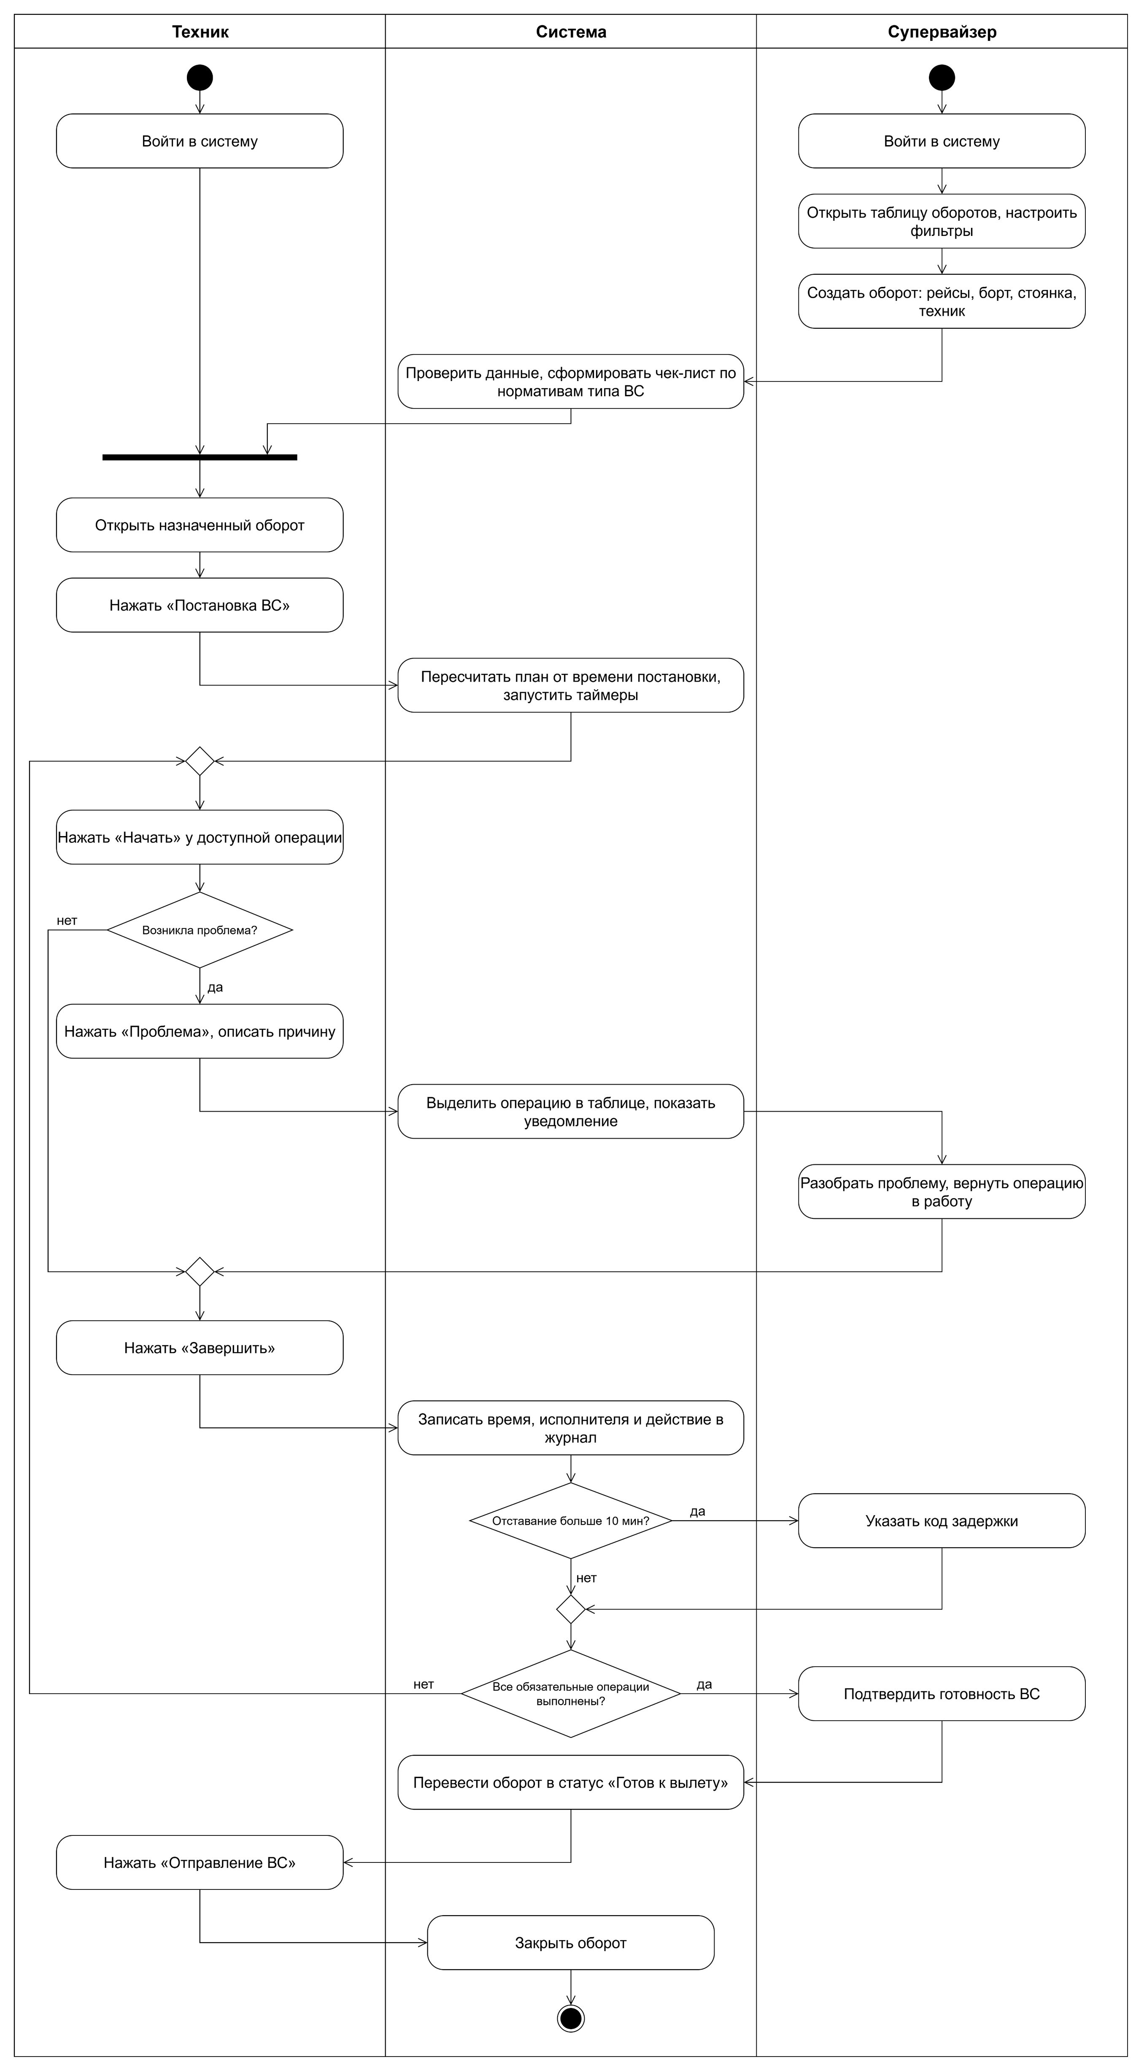
Рисунок А.1 – Сквозной процесс оборота (UML, диаграмма деятельности)

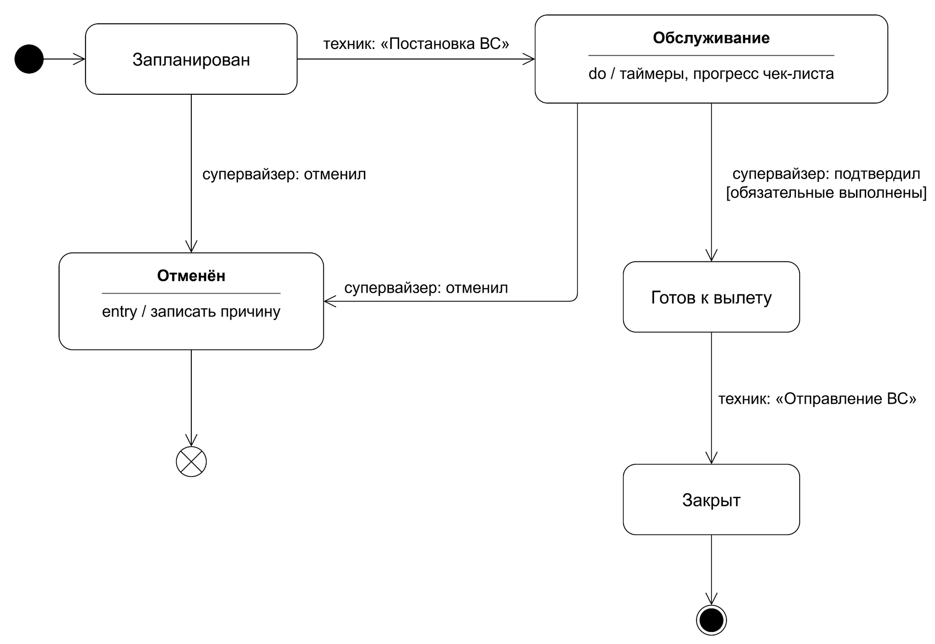
Рисунок А.2 – Состояния оборота (UML, диаграмма состояний)

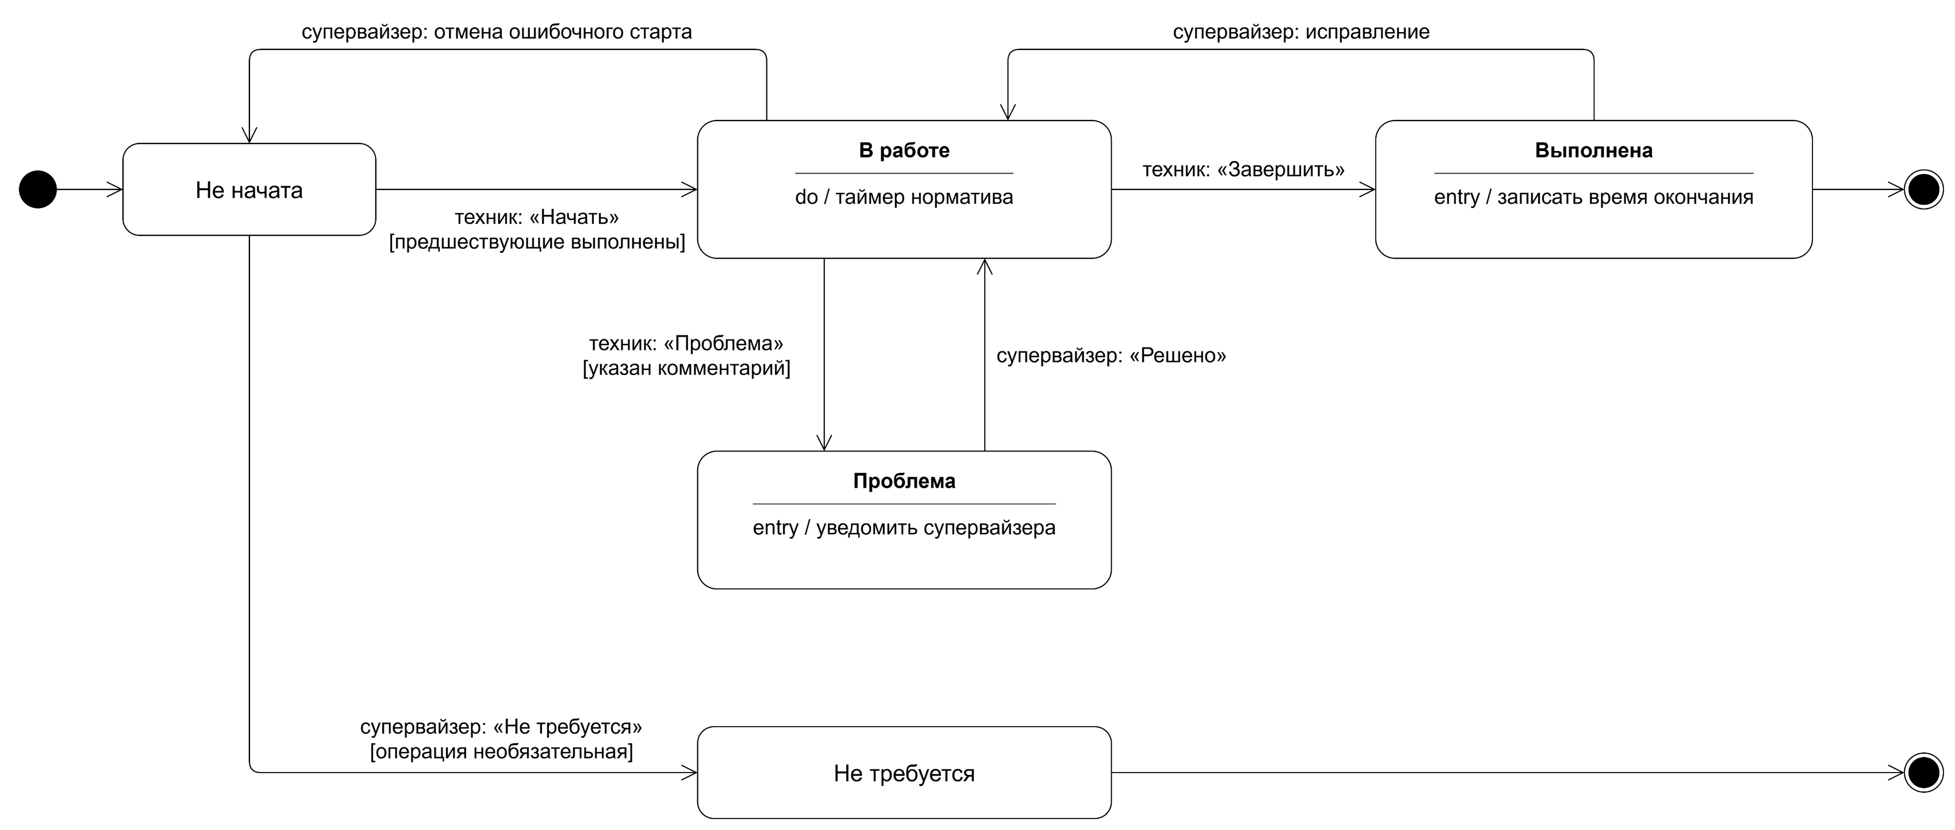
Рисунок А.3 – Состояния операции чек-листа (UML, диаграмма состояний)

